TÀI LIỆU KỸ THUẬT
Journal Trend Analyzer
Lap02 - PhuNG

1. Tổng Quan Dự Án
Thông tin | Chi tiết
Tên ứng dụng | Lap02 - PhuNG (Journal Trend Analyzer)
Nền tảng | Flutter (Android)
Ngôn ngữ | Dart
Nguồn dữ liệu | OpenAlex API (https://api.openalex.org)
Mục tiêu | Ứng dụng di động giúp người dùng tìm kiếm, phân tích xu hướng nghiên cứu khoa học theo chủ đề

2. Cấu Trúc Source Code
Dự án được tổ chức theo kiến trúc phân lớp rõ ràng, tách biệt giữa UI, business logic và data access:

lib/
├── main.dart # Entry point, khởi tạo app và Provider
├── models/
│ └── publication.dart # Data model: Publication, Author
├── services/
│ └── openalex_service.dart # Gọi REST API OpenAlex
├── providers/
│ └── search_provider.dart # State management + logic phân tích
├── screens/
│ ├── search_screen.dart # Màn hình tìm kiếm chính
│ ├── publication_detail_screen.dart # Màn hình chi tiết bài báo
│ ├── trend_analysis_screen.dart # Phân tích xu hướng (3 tab)
│ └── dashboard_screen.dart # Dashboard tổng hợp
└── widgets/
└── publication_card.dart # Widget card hiển thị bài báo

2.1 Mô Tả Từng File

main.dart
Entry point của ứng dụng. Khởi tạo ChangeNotifierProvider bọc toàn bộ app, cấu hình MaterialApp với Material 3 theme màu xanh (seedColor #1565C0), hỗ trợ cả light theme và dark theme tự động theo hệ thống.

models/publication.dart
Định nghĩa 2 class dữ liệu chính:
- Publication: chứa id, title, year, citationCount, journalName, doi, abstractText, authors
- Author: chứa id, name
- Factory constructor fromJson() chuyển đổi JSON từ API thành Dart object
- Hàm _reconstructAbstract() tái tạo abstract từ định dạng inverted index của OpenAlex

services/openalex_service.dart
Tầng truy cập dữ liệu, chỉ có nhiệm vụ gọi API:
- searchPublicationsByPage(): tìm kiếm bài báo theo từ khóa, 100 kết quả/trang
- getPublicationDetail(): lấy chi tiết 1 bài báo theo ID
- Timeout 60 giây cho mỗi request
- Encode URL để xử lý từ khóa có khoảng trắng

providers/search_provider.dart
Trung tâm xử lý state và business logic:
- Quản lý state: _publications, _isLoading, _error, _currentTopic
- search(): gọi service, tự động retry 1 lần nếu lỗi mạng
- Các getter phân tích: publicationsByYear, topInfluentialPapers, topJournals, topAuthors
- Dashboard stats: totalPublications, averageCitationCount, mostActiveYear, topJournal, topAuthor, mostInfluentialPaper

screens/search_screen.dart
Màn hình chính của ứng dụng:
- TextField tìm kiếm + nút Search
- Suggested topic chips (AI, Blockchain, IoT,...)
- Filter chips: Citations↓, Citations↑, Newest, Oldest
- Sort menu dropdown
- Nút quay lại (clear kết quả)
- Điều hướng đến Detail, TrendAnalysis, Dashboard
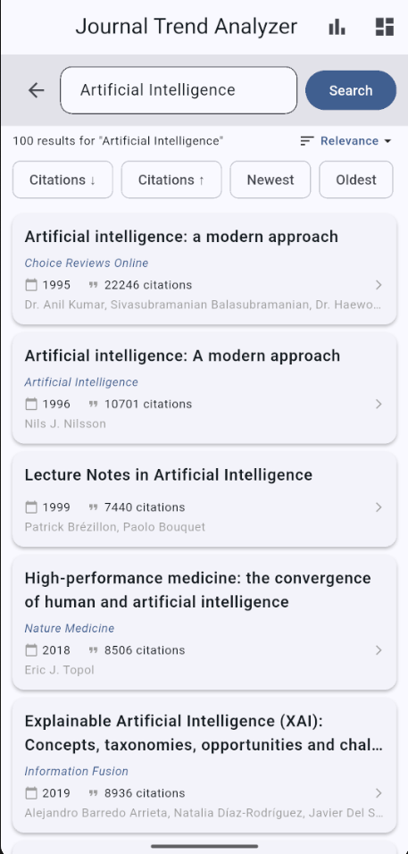

screens/publication_detail_screen.dart
Hiển thị đầy đủ thông tin 1 bài báo: tiêu đề, tác giả (dạng chip), năm, journal, citations, DOI, abstract.
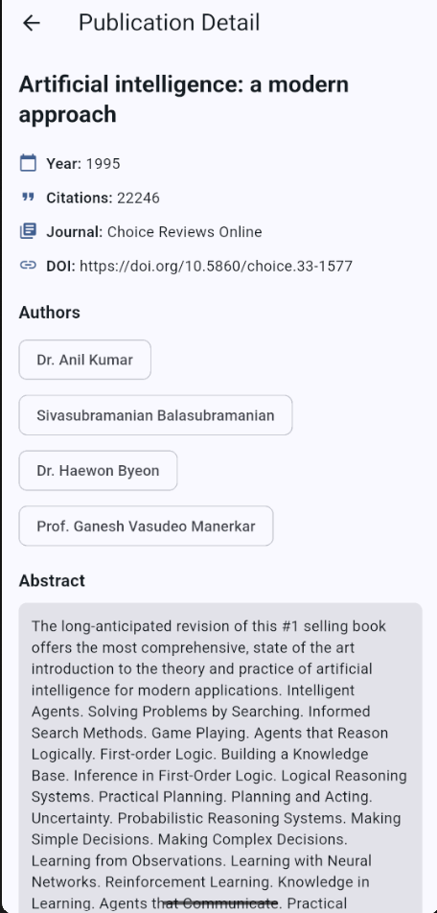

screens/trend_analysis_screen.dart
Màn hình phân tích xu hướng với 3 tab:
- Tab “By Year”: BarChart số bài theo từng năm + danh sách
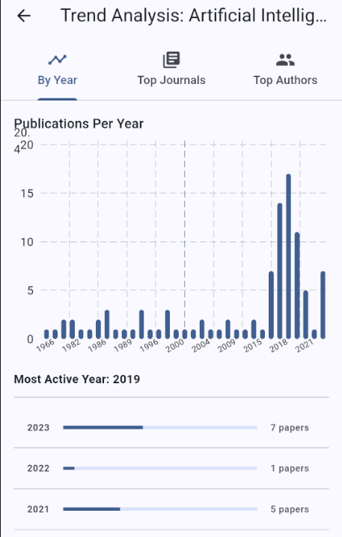
- Tab “Top Journals”: PieChart + danh sách journal với progress bar
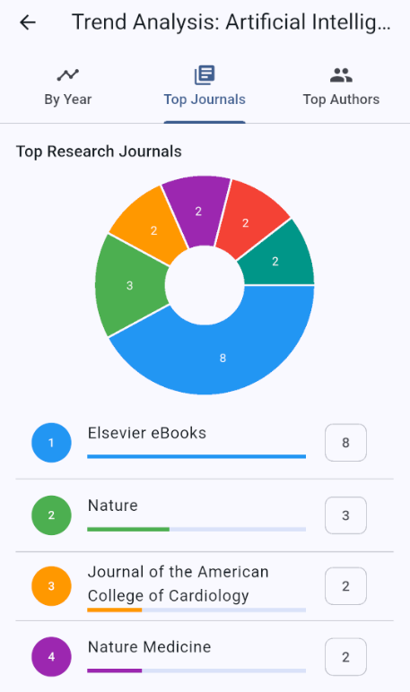
- Tab “Top Authors”: Danh sách tác giả với progress bar
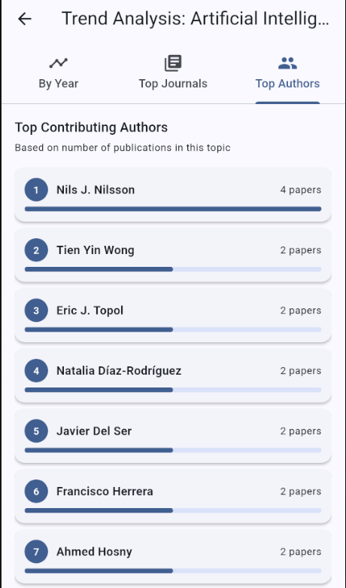
- TopInfluentialPapersScreen: Danh sách top 10 bài có citations cao nhất

screens/dashboard_screen.dart
Dashboard tổng hợp các chỉ số quan trọng:
- 4 StatCard: Total Publications, Avg Citations, Most Active Year, Top Journal
- Highlight cards: Top Author, Most Influential Paper (có thể nhấn xem chi tiết)
- Quick Links đến các màn hình phân tích
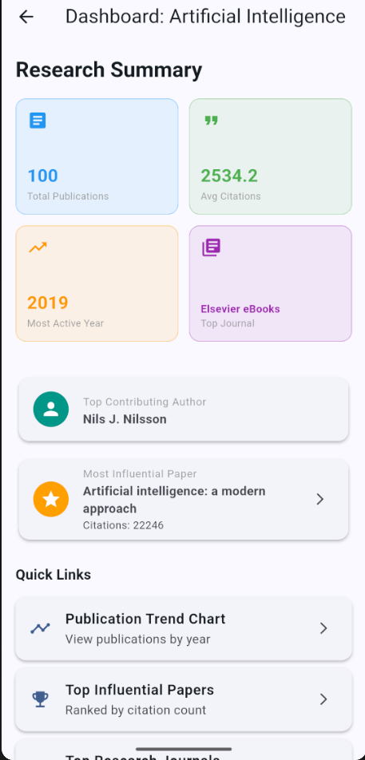

widgets/publication_card.dart
Widget tái sử dụng hiển thị thông tin tóm tắt 1 bài báo trong danh sách: title, journal, year, citations, authors.

3. Các Kỹ Thuật Sử Dụng

3.1 State Management – Provider Pattern
- Sử dụng package provider với ChangeNotifier
- ChangeNotifierProvider bọc toàn bộ app tại main.dart
- Các màn hình dùng context.watch<SearchProvider>() để lắng nghe thay đổi và tự động rebuild
- context.read<SearchProvider>() để gọi action mà không rebuild
- Ưu điểm: 1 nguồn dữ liệu duy nhất, tất cả màn hình đồng bộ tự động

3.2 REST API Integration – HTTP Package
- Sử dụng package http để gọi OpenAlex REST API
- Bất đồng bộ với async/await
- Uri.encodeComponent() để encode từ khóa tìm kiếm
- Xử lý HTTP status code (chỉ chấp nhận 200)
- Timeout với .timeout(Duration(seconds: 60))
- Retry tự động 1 lần khi gặp lỗi mạng

3.3 JSON Processing
- jsonDecode() chuyển response body thành Map<String, dynamic>
- Factory constructor fromJson() trong model class
- Xử lý null safety với toán tử ??, as?, kiểm tra null
- Tái tạo abstract từ inverted index: đọc map {word: [positions]}, sắp xếp theo vị trí, ghép thành chuỗi

3.4 Data Visualization – fl_chart
- BarChart: hiển thị số bài báo theo năm
- PieChart: hiển thị tỷ lệ journal
- LinearProgressIndicator: progress bar tương đối cho danh sách
- Tùy chỉnh màu sắc, label, grid

3.5 Asynchronous Programming
- async/await cho tất cả API call
- isLoading state điều khiển UI: loading spinner → error → data
- try-catch-finally để xử lý lỗi

3.6 Navigation
- Navigator.push() với MaterialPageRoute cho điều hướng giữa màn hình
- Không dùng named routes (don giản hơn cho app nhỏ)

3.7 UI/UX
- Material Design 3 (useMaterial3: true)
- Responsive layout với Expanded, Flexible, SingleChildScrollView
- TabController với SingleTickerProviderStateMixin cho TrendAnalysisScreen
- FilterChip và PopupMenuButton cho sort/filter
- Light theme và Dark theme tự động theo hệ thống

4. Luồng Hoạt Động
Bước | Mô tả
Khởi động | main() → JournalTrendApp → ChangeNotifierProvider tạo SearchProvider → hiển thị SearchScreen
Tìm kiếm | User nhập từ khóa → SearchProvider.search() → isLoading=true → UI hiện spinner → gọi API → parse JSON → isLoading=false → UI hiện danh sách
Phân tích | Nhấn Analyze → TrendAnalysisScreen đọc data từ SearchProvider (không gọi API lại) → tính toán và render biểu đồ
Dashboard | Nhấn icon dashboard → DashboardScreen đọc các getter từ SearchProvider → hiển thị tóm tắt

5. Dependencies
Package | Phiên bản | Mục đích
flutter sdk | stable 3.41+ | Framework chính để xây dựng app
http | ^1.x | Gọi REST API OpenAlex
provider | ^6.x | State management (ChangeNotifier)
fl_chart | ^0.x | Vẽ biểu đồ (BarChart, PieChart)

